Priloga 1 – Obrazec službene izkaznice pomorskega inšpektorja

(prednja stran)
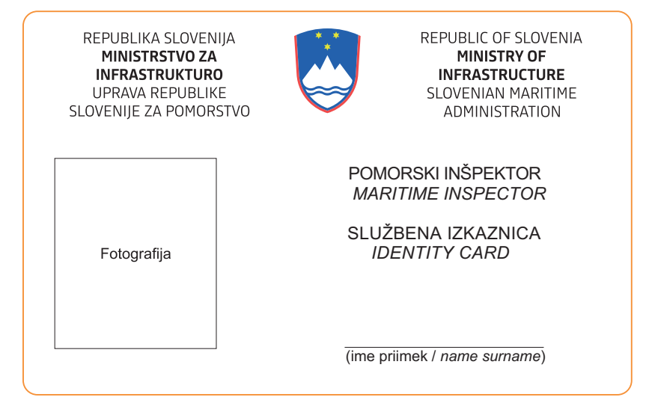

(hrbtna stran)

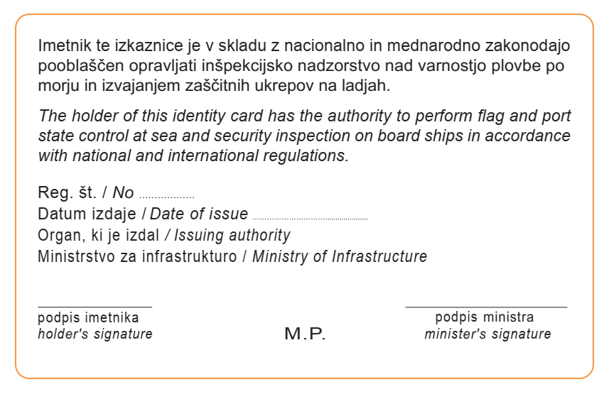

(hrbtna stran obrazca službene izkaznice pomorskega inšpektorja, ki ne izvaja nadzora v skladu s predpisi o inšpekcijskem nadzoru tujih ladij)

Imetnik te izkaznice je v skladu z nacionalno in mednarodno zakonodajo pooblaščen opravljati inšpekcijsko nadzorstvo nad varnostjo plovbe po morju.

The holder of this identity card has the authority to perform flag and port state control at sea in accordance with national and international regulations.

Reg. št. / No ………………
Datum izdaje / Date of issue …………………………
Organ, ki je izdal / Issuing authority
Ministrstvo za infrastrukturo / Ministry of Infrastructure

_________________ ________________
podpis imetnika podpis ministra
holder / signature M.P. minister / signature

